Лабораторная работа №7.Арифметические

Архитектура ЭВМ

Плескачева Елизавета Андреевна

Содержание

# 1 Цель работы

Освоение арифметических инструкций языка ассемблера NASM.

# 2 Выполнение лабораторной работы

Создадим папку, перейдем внее и создадим файлы

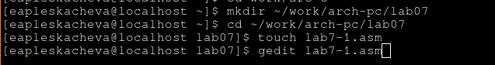

Рис. 1: Создание рабочей папки и файлов

Введем текст из листинга 7.1 в файл

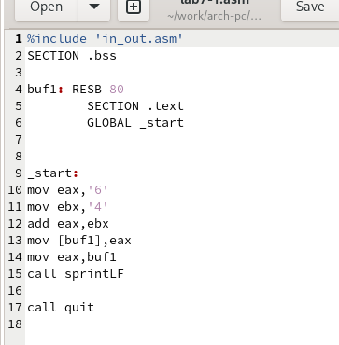

Рис. 2: Cодержимое lab7-1.asm

Cоздадим исполняемый файл и запустим

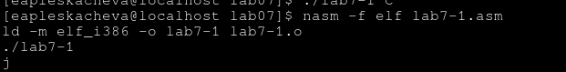

Рис. 3: Вывод программы в консоль

Программа вывела j так как мы складывали символы

# 3 Замена символов на числа

Уберем кавычки

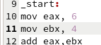

Рис. 4: Измененная часть lab7-1.asm

Снова скомпилируем и запустим программу

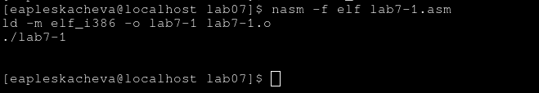

Рис. 5: Запуск измененной lab7-2

Теперь на экран вывелся перенос строки (его символ 10)

## 3.1 Вывод на экран значения eax

Создадим файл lab7-2.asm и откроем его в gedit. Введем код из листинга 7.2

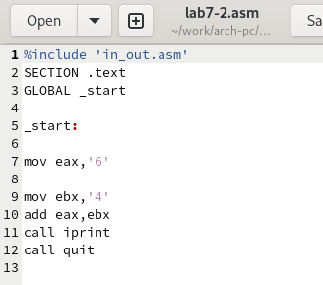

Рис. 6: Код из листинга 7.2

Скомпилируем код и запустим его

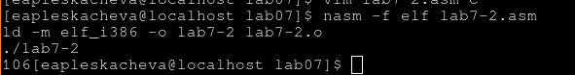

Рис. 7: Вывод программы lab7-2

На экран вывелся код символа j

Теперь снова уберем из кода кавычки

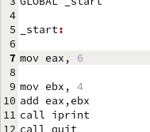

Рис. 8: Замена символов на числа

Запустим измененную программу

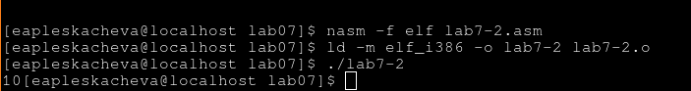

Рис. 9: Вывод измененной программы

Теперь программа выводит просто сумму чисел 6+4 = 10

## 3.2 Замена iprintLf на iprint

Заменим функцию iprintLF на iprint

Запустим теперь программу

Рис. 10: Вывод измененной программы lab7-2

Рис. 10: Вывод измененной программы lab7-2

Теперь 10 вывелось с переносом строки, из-за того, что мы изменили функцию

## 3.3 Программа на выполнение арифмитической операции

Создадим файл lab7-3.asm и введем в него код из листинга 7.3

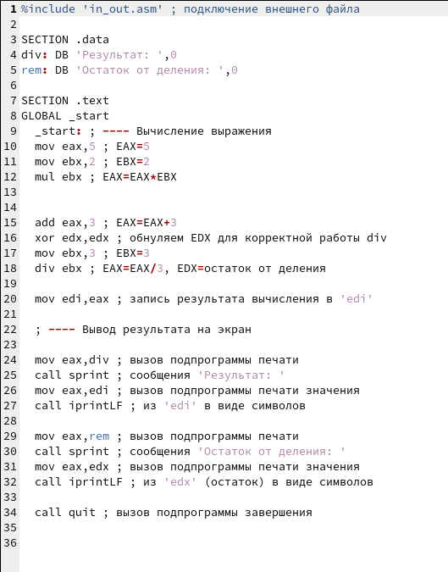

Рис. 11: Код из листинга 7.3

Скомпилируем программу и запустим ее

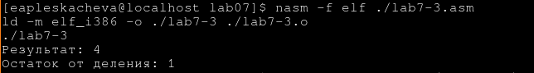

Рис. 12: Вывод программы lab7-3 на экран

На экран выводится целая часть и остаток от деления выражения (5*2 + 3)/3

## 3.4 Программа вычисляющая (4*6 + 2/5)

Изменим код программы так, что бы она вычисляла значение выражения (4*6 + 2)/5)

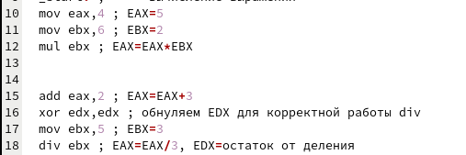

Рис. 13: Измененная програма по вычислению выражения

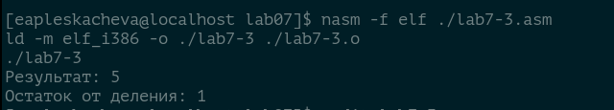

Рис. 14: Вывод вычислений программы

## 3.5 ПРограмма для вывода варианта

Создадим файл variant.asm и введем в него код из листинга 7.4

Рис. 15: Создание файла variant.asm

Рис. 15: Создание файла variant.asm

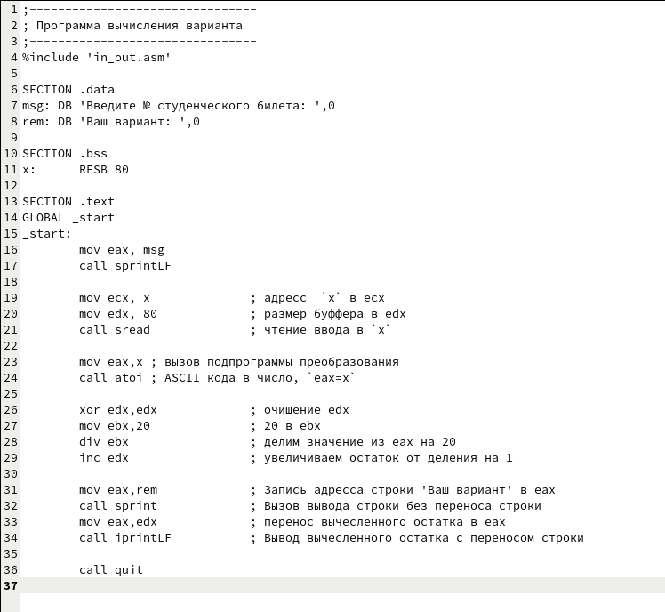

Рис. 16: Текст листинга 7.4

Скомпилируем и запустим программу. Введем туда свой студенческий билет.

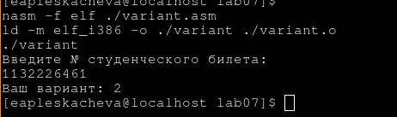

Рис. 17: Вывод программы по номеру студенческого билета

Программа вывела вариант: 2

### 3.5.1 Ответы на вопросы

1. За вывод на экран “Ваш вариант” отвечают стоки 31-32
2. инструкции на строка 19-21 используется для ввода числа из консоли в переменную x
3. call atoi используется для преобразования ACII кода в число
4. За вычисление варианта отвечают строки 26-29
5. Остаток от деления записывается в edx
6. inc edx увеличивает значение edx на 1
7. За вывод результата вычислений отвечают строки 33-34

# 4 Задание для самостоятельной работы

Мой вариант, 2, поэтому надо написать программу вычисляющую значение (12x + 3)*5

Изменим программу выше, подставив вместо вычислений варианта по студенческому билету, вычисление функции

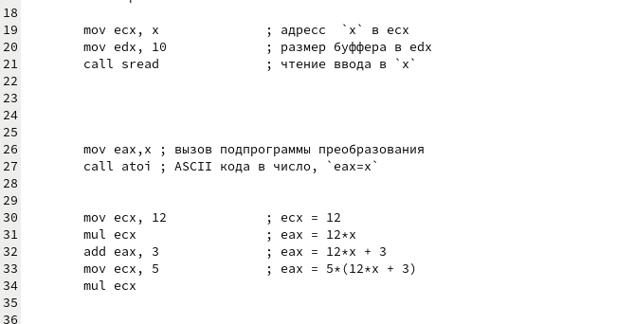

Рис. 18: Основная часть кода lab7-4.asm

Скомпилируем и запустим программу. Введем значения x = 1 и x = 6

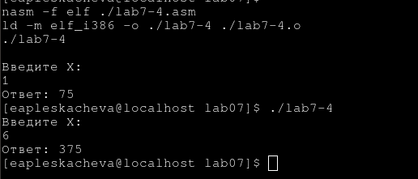

Рис. 19: Проверка правильного исполнения программы

Прогармма вычисляет правильно

# 5 Выводы

Мы освоили арифметические операции на языке ассемблера NASM и написали программу, вычсичляющую значение функции

# Список литературы